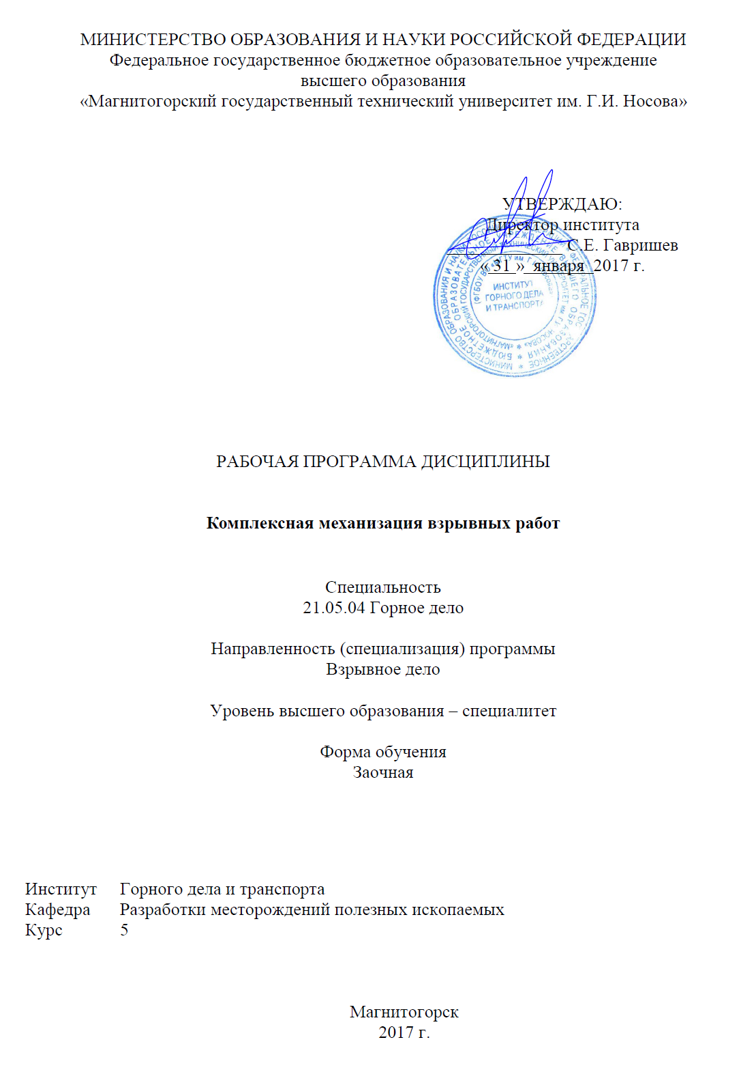

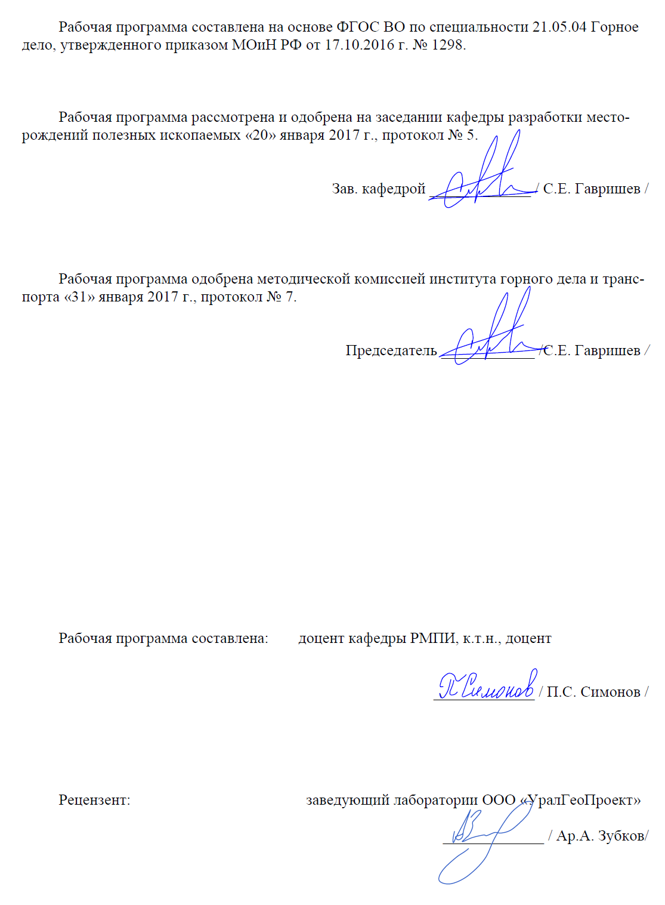

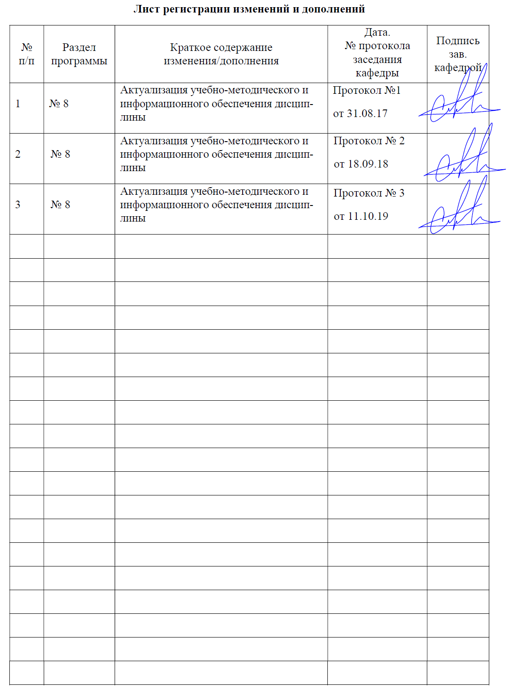

**1 Цели освоения дисциплины**

Целями освоения дисциплины «Комплексная механизация взрывных работ» являются: изучение студентами основ комплексной механизации взрывных работ; приобретение навыков анализа и оценки степени опасности при хранении, транспортировании и применении взрывчатых материалов, а также формирование профессиональных компетенций в соответствии с требованиями ФГОС ВО по специальности 21.05.04 Горное дело.

**Задачи изучения дисциплины**:

- познакомить студентов с составом, свойствами и областью применения промышленных взрывчатых материалов, современным состоянием и перспективами применения взрывчатых материалов в народном хозяйстве;

- научить студентов обосновано выбирать необходимые для конкретных условий взрывчатые материалы, средства и технологию приготовления ВВ на местах их использования;

- развить у студентов стремление реализовывать в практической деятельности предложения по совершенствованию техники и технологии производства буровзрывных работ, по внедрению новейших средств механизации, процессов и технологий; использовать информационные технологии для выбора и проектирования рациональных технологических, эксплуатационных и безопасных параметров ведения буровзрывных работ;

- выработать у студентов способность к разработке проектных инновационных решений связанных с применением промышленных взрывчатых материалов при эксплуатационной разведке, добыче, переработке твердых полезных ископаемых, строительству и эксплуатации подземных объектов.

**2 Место дисциплины в структуре образовательной программы подготовки специалиста**

Дисциплина «Комплексная механизация взрывных работ» входит в вариативную часть блока 1 образовательной программы.

Для изучения дисциплины необходимы знания (умения, владения), сформированные в результате изучения таких дисциплин как «Теория детонации взрывчатых веществ», «Химия взрывчатых веществ».

Знания (умения, владения), полученные при изучении данной дисциплины будут необходимы при освоение дисциплин: «Проектирование и организация взрывных работ», «Технология взрывных работ».

**3 Компетенции обучающегося, формируемые в результате освоения дисциплины и планируемые результаты обучения**

В результате освоения дисциплины «Комплексная механизация взрывных работ» обучающийся должен обладать следующими компетенциями:

| Структурный  элемент  компетенции | Планируемые результаты обучения |
| --- | --- |
| **ПСК-7-1**  способностью обосновывать технологию, рассчитывать основные технологические параметры и составлять проектно-сметную документацию для эффективного и безопасного производства буровых и взрывных работ на горных предприятиях, специальных взрывных работ на объектах строительства и реконструкции, при нефте- и газодобыче, сейсморазведке. | |
| Знать | - теорию взрыва, промышленные взрывчатые вещества, изготовляемые на местах применения; их ассортимент, состав, свойства и область промышленного использования;  - оборудование и приборы взрывного дела, допущенные к применению в России;  - общие принципы проектирования взрывных работ; инженерные мероприятия по обеспечению безопасности при ведении взрывных работ. |
| Уметь | - обосновано выбирать необходимые для конкретных условий взрывчатые материалы и технологии их изготовления;  - выполнять технико-экономическую оценку рассматриваемых вариантов;  - анализировать результаты применения взрывчатых веществ при производстве взрывных работ. |
| Владеть | - научной терминологией в области изготовления и применения взрывчатых веществ;  - информационными технологиями для выбора оптимальных технологических, эксплуатационных, экономических и безопасных параметров ведения буровзрывных работ;  - основными нормативными документами в области взрывного дела по снижению негативного воздействия на окружающую среду. |

**4 Структура и содержание дисциплины**

Общая трудоемкость дисциплины составляет 4 зачетных единицы, 144 акад. часов, в том числе:

– контактная работа – 17,2 акад. часов:

аудиторная – 14 акад. часов;

внеаудиторная – 3,2 акад. часов

– самостоятельная работа – 118,1 акад. часов;

–подготовка к экзамену – 8,7 акад. часа.

| Раздел / тема  дисциплины | Курс | Аудиторная  контактная  работа  (в акад. часах) | | | Самостоятельная работа (в акад. часах) | Вид самостоятельной  работы | Форма текущего контроля успеваемости и  промежуточной  аттестации | Код и структурный  элемент  компетенции |
| --- | --- | --- | --- | --- | --- | --- | --- | --- |
| лекции | лаборат.  занятия | практич. занятия |
| **1. Методы механизации работ с компонентами ВВ.**  Общие сведения о механизации взрывных работ на открытых и подземных работах. Транспортные операции с использованием деревянных поддонов и вилочного погрузчика. Перевозка аммиачной селитры в мягких контейнерах (биг-бэгах). Доставка аммиачной селитры железнодорожным транспортом. | 6 | 1 |  | 1/ 0,5И | 12,9 | Самостоятельное изучение учебной и научно литературы.  Подготовка к семинарскому, практическому, лабораторно-практическому занятию. | Практическая работа.  Контрольная работа №1. | ПСК-7-1 |
| **2. Механизация работ на складах взрывчатых материалов.**  Применение поддонов на складах для размещения взрывчатых веществ. Механизмы для работ на складах взрывчатых веществ.  Растаривание ВВ на постоянном растаривающем комплексе. Растаривание ВВ на передвижных растаривающих установках. | 6 | 1 |  | 1/ 0,5И | 12,9 | Самостоятельное изучение учебной и научно литературы.  Подготовка к семинарскому, практическому, лабораторно-практическому занятию. | Практическая работа.  Контрольная работа №1. | ПСК-7-1 |
| **3. Схемы и оборудование пунктов для получения гранулированных ВВ.**  Классификация оборудования для смешения и получения гранулированных ВВ. Изготовление готовых ВВ на стационарных пунктах смешения компонентов. Типовые схемы механизации взрывных работ при бестарно-гравитационной технологии изготовления ВВ. Приготовление гранулированных ВВ для подземных рудников. | 6 | 1 |  | 1/ 0,5И | 12,9 | Самостоятельное изучение учебной и научно литературы.  Подготовка к семинарскому, практическому, лабораторно-практическому занятию. | Практическая работа.  Контрольная работа №1. | ПСК-7-1 |
| **4. Оборудование для изготовления водосодержащих ВВ.**  Классификация оборудования для приготовления водосодержащих ВВ на поверхности. Оборудование для приготовления суспензионных гелеобразных ВВ. | 6 | 0,5 |  | 1/ 0,5И | 12,9 | Самостоятельное изучение учебной и научно литературы.  Подготовка к семинарскому, практическому, лабораторно-практическому занятию. | Практическая работа.  Контрольная работа №1. | ПСК-7-1 |
| **5. Оборудование для изготовления эмульсионных ВВ.**  Структурная схема изготовления на стационарном пункте эмульсионного ВВ для механизированного заряжания с накопительной емкостью. Структурная схема изготовления на стационарном пункте эмульсионного ВВ для механизированного заряжания без накопительной емкости. Схема производства эмульсии по технологии RTI со стеклянными микросферами. Схема получения ЭВВ в модульном исполнении ГосНИИ «Кристалл». Аварии при применении эмульсионных ВВ. | 6 | 0,5 |  | 1/ 0,5И | 12,9 | Самостоятельное изучение учебной и научно литературы.  Подготовка к семинарскому, практическому, лабораторно-практическому занятию. | Практическая работа.  Контрольная работа №1. | ПСК-7-1 |
| **6. Выбор технологии и схемы комплексной механизации взрывных работ на карьерах.**  Технология выполнения взрывных работ. Требования к схемам комплексной механизации взрывных работ на карьерах. Схемы комплексной механизации при использовании простейших взрывчатых веществ. Схемы комплексной механизации при хранении взрывчатых веществ в мешкотаре. | 6 | 0,5 |  | 1/ 0,5И | 12,9 | Самостоятельное изучение учебной и научно литературы.  Подготовка к семинарскому, практическому, лабораторно-практическому занятию. | Практическая работа.  Контрольная работа №2. | ПСК-7-1 |
| **7. Механизация взрывных работ в подземных условиях.**  Контейнерная схема механизации взрывных работ. Пневмотранспортная схема механизации взрывных работ. Комплекс для спуска ВВ в подземные выработки самотеком. | 6 | 0,5 |  | 1/ 0,5И | 12,9 | Самостоятельное изучение учебной и научно литературы.  Подготовка к семинарскому, практическому, лабораторно-практическому занятию. | Практическая работа.  Контрольная работа №2. | ПСК-7-1 |
| **8. Зарядные машины для открытых и подземных горных работ.**  Зарядные машины для гранулированных ВВ. Зарядные машины для водосодержащих ВВ. Зарядные машины для эмульсионных ВВ.  Классификация зарядчиков. Эжекторные зарядчики. Нагнетательные пневматические зарядчики. Порционные камерные зарядчики. | 6 | 0,5 |  | 0,5/ 0,25И | 12,9 | Самостоятельное изучение учебной и научно литературы.  Подготовка к семинарскому, практическому, лабораторно-практическому занятию. | Практическая работа.  Контрольная работа №2. | ПСК-7-1 |
| **9. Машины для забойки и осушения скважин.**  Физико-механические свойства забойки и ее влияние на качество взрыва. Машины для забойки скважин. Машины для осушения скважин. Технология заряжания ВВ в полиэтиленовые рукава. | 6 | 0,5 |  | 0,5/ 0,25И | 14,9 | Самостоятельное изучение учебной и научно литературы.  Подготовка к семинарскому, практическому, лабораторно-практическому занятию. | Практическая работа.  Контрольная работа №2. | ПСК-7-1 |
| **Итого по курсу** |  | **6** |  | **8/4И** | **118,1** |  | Экзамен |  |

**5 Образовательные и информационные технологии**

В процессе преподавания дисциплины «Комплексная механизация взрывных работ» применяются традиционная и модульно-компетентностная технологии.

Передача необходимых теоретических знаний и формирование основных представлений по курсу «Комплексная механизация взрывных работ» происходит с использованием мультимедийного оборудования (проектор, интерактивная доска).

Лекции проходят как в традиционной форме, так и в форме лекций-консультаций, где теоретический материал заранее выдается студентам для самостоятельного изучения, для подготовки вопросов лектору, таким образом, лекция проходит по типу вопросы-ответы-дискуссия.

При проведении практических занятий используются традиционный семинар, семинар-обсуждение докладов, семинар-дискуссия. В качестве оценочных средств на протяжении семестра используются: контрольные работы студентов, выступление на семинаре, творческие задания (написание рефератов по заранее обозначенным темам).

**6 Учебно-методическое обеспечение самостоятельной работы обучающихся**

Самостоятельная работа студентов в ходе аудиторных занятий осуществляется под контролем преподавателя в виде экспресс-опроса, обсуждения докладов и дискуссий.

Внеаудиторная самостоятельная работа студентов осуществляется в виде чтения с проработкой материала и выполнения реферата с консультациями у преподавателя.

***На практических (семинарских) занятиях*** студенты должны быть готовы делать короткие сообщения по теме семинара и участвовать в обсуждениях, решают задачи предложенные преподавателем и представляют результаты расчетов на проверку.

План семинаров и список необходимой литературы выдается студентам заранее – на первом занятии.

**Практическая работа (семинар) по теме 1. Методы механизации работ с компонентами ВВ.**

**План:**

Общие сведения о механизации взрывных работ на открытых и подземных работах. Транспортные операции с использованием деревянных поддонов и вилочного погрузчика. Перевозка аммиачной селитры в мягких контейнерах (биг-бэгах). Доставка аммиачной селитры железнодорожным транспортом.

**Практическая работа (семинар) по теме 2. Механизация работ на складах взрывчатых материалов.**

**План:**

Применение поддонов на складах для размещения взрывчатых веществ. Механизмы для работ на складах взрывчатых веществ. Растаривание ВВ на постоянном растаривающем комплексе. Растаривание ВВ на передвижных растаривающих установках.

**Практическая работа (семинар) по теме 3. Схемы и оборудование пунктов для получения гранулированных ВВ.**

**План:**

Классификация оборудования для смешения и получения гранулированных ВВ. Изготовление готовых ВВ на стационарных пунктах смешения компонентов. Типовые схемы механизации взрывных работ при бестарно-гравитационной технологии изготовления ВВ. Приготовление гранулированных ВВ для подземных рудников.

**Практическая работа (семинар) по теме 4. Оборудование для изготовления водосодержащих ВВ.**

**План:**

Классификация оборудования для приготовления водосодержащих ВВ на поверхности. Оборудование для приготовления суспензионных гелеобразных ВВ.

**Практическая работа (семинар) по теме 5. Оборудование для изготовления эмульсионных ВВ.**

**План:**

Структурная схема изготовления на стационарном пункте эмульсионного ВВ для механизированного заряжания с накопительной емкостью. Структурная схема изготовления на стационарном пункте эмульсионного ВВ для механизированного заряжания без накопительной емкости. Схема производства эмульсии по технологии RTI со стеклянными микросферами. Схема получения ЭВВ в модульном исполнении ГосНИИ «Кристалл». Аварии при применении эмульсионных ВВ.

**Практическая работа (семинар) по теме 6. Выбор технологии и схемы комплексной механизации взрывных работ на карьерах.**

**План:**

Технология выполнения взрывных работ. Требования к схемам комплексной механизации взрывных работ на карьерах. Схемы комплексной механизации при использовании простейших взрывчатых веществ. Схемы комплексной механизации при хранении взрывчатых веществ в мешкотаре.

**Практическая работа (семинар) по теме 7. Механизация взрывных работ в подземных условиях.**

**План:**

Контейнерная схема механизации взрывных работ. Пневмотранспортная схема механизации взрывных работ. Комплекс для спуска ВВ в подземные выработки самотеком.

**Практическая работа (семинар) по теме 8. Зарядные машины для открытых и подземных горных работ.**

**План:**

Зарядные машины для гранулированных ВВ. Зарядные машины для водосодержащих ВВ. Зарядные машины для эмульсионных ВВ.

Классификация зарядчиков. Эжекторные зарядчики. Нагнетательные пневматические зарядчики. Порционные камерные зарядчики.

**Практическая работа (семинар) по теме 9. Машины для забойки и осушения скважин.**

**План:**

Физико-механические свойства забойки и ее влияние на качество взрыва. Машины для забойки скважин. Машины для осушения скважин. Технология заряжания ВВ в полиэтиленовые рукава.

**7. Оценочные средства для текущего контроля успеваемости, промежуточной аттестации по итогам освоения дисциплины**

**а) Планируемые результаты обучения и оценочные средства для проведения промежуточной аттестации:**

| Структурный элемент  компетенции | Планируемые результаты обучения | Оценочные средства |
| --- | --- | --- |
| **ПСК-7-1**  способностью обосновывать технологию, рассчитывать основные технологические параметры и составлять проектно-сметную документацию для эффективного и безопасного производства буровых и взрывных работ на горных предприятиях, специальных взрывных работ на объектах строительства и реконструкции, при нефте- и газодобыче, сейсморазведке. | | |
| Знать | - теорию взрыва, промышленные взрывчатые вещества, изготовляемые на местах применения; их ассортимент, состав, свойства и область промышленного использования;  - оборудование и приборы взрывного дела, допущенные к применению в России;  - общие принципы проектирования взрывных работ; инженерные мероприятия по обеспечению безопасности при ведении взрывных работ. | **Перечень теоретических вопросов к экзамену:**   1. Общие сведения о механизации взрывных работ на открытых и подземных работах. 2. Транспортные операции с использованием деревянных поддонов и вилочного погрузчика. 3. Перевозка аммиачной селитры в мягких контейнерах (биг-бэгах). 4. Доставка аммиачной селитры железнодорожным транспортом. 5. Применение поддонов на складах для размещения взрывчатых веществ. 6. Механизмы для работ на складах взрывчатых веществ. 7. Растаривание ВВ на постоянном растаривающем комплексе. 8. Растаривание ВВ на передвижных растаривающих установках. 9. Классификация оборудования для смешения и получения гранулированных ВВ. 10. Изготовление готовых ВВ на стационарных пунктах смешения компонентов. 11. Типовые схемы механизации взрывных работ при бестарно-гравитационной технологии изготовления ВВ. 12. Приготовление гранулированных ВВ для подземных рудников. 13. Классификация оборудования для приготовления водосодержащих ВВ на поверхности. 14. Оборудование для приготовления суспензионных гелеобразных ВВ. 15. Структурная схема изготовления на стационарном пункте эмульсионного ВВ для механизированного заряжания с накопительной емкостью. 16. Структурная схема изготовления на стационарном пункте эмульсионного ВВ для механизированного заряжания без накопительной емкости. 17. Схема производства эмульсии по технологии RTI со стеклянными микросферами. 18. Схема получения ЭВВ в модульном исполнении ГосНИИ «Кристалл». 19. Аварии при применении эмульсионных ВВ. 20. Технология выполнения взрывных работ. 21. Требования к схемам комплексной механизации взрывных работ на карьерах. 22. Схемы комплексной механизации при использовании простейших взрывчатых веществ. 23. Схемы комплексной механизации при хранении взрывчатых веществ в мешкотаре. 24. Контейнерная схема механизации взрывных работ. 25. Пневмотранспортная схема механизации взрывных работ. 26. Комплекс для спуска ВВ в подземные выработки самотеком. 27. Зарядные машины для гранулированных ВВ. 28. Зарядные машины для водосодержащих ВВ. 29. Зарядные машины для эмульсионных ВВ. 30. Классификация зарядчиков. 31. Эжекторные зарядчики. 32. Нагнетательные пневматические зарядчики. 33. Порционные камерные зарядчики. 34. Физико-механические свойства забойки и ее влияние на качество взрыва. 35. Машины для забойки скважин. 36. Машины для осушения скважин. 37. Технология заряжания ВВ в полиэтиленовые рукава. |
| Уметь | - обосновано выбирать необходимые для конкретных условий взрывчатые материалы и технологии их изготовления;  - выполнять технико-экономическую оценку рассматриваемых вариантов;  - анализировать результаты применения взрывчатых веществ при производстве взрывных работ. | **Темы для подготовки к контрольной работе №1.**   1. Общие сведения о механизации взрывных работ на открытых и подземных работах. 2. Транспортные операции с использованием деревянных поддонов и вилочного погрузчика. 3. Перевозка аммиачной селитры в мягких контейнерах (биг-бэгах). 4. Доставка аммиачной селитры железнодорожным транспортом. 5. Применение поддонов на складах для размещения взрывчатых веществ. 6. Механизмы для работ на складах взрывчатых веществ. 7. Растаривание ВВ на постоянном растаривающем комплексе. 8. Растаривание ВВ на передвижных растаривающих установках. 9. Классификация оборудования для смешения и получения гранулированных ВВ. 10. Изготовление готовых ВВ на стационарных пунктах смешения компонентов. 11. Типовые схемы механизации взрывных работ при бестарно-гравитационной технологии изготовления ВВ. 12. Приготовление гранулированных ВВ для подземных рудников. 13. Классификация оборудования для приготовления водосодержащих ВВ на поверхности. 14. Оборудование для приготовления суспензионных гелеобразных ВВ. 15. Структурная схема изготовления на стационарном пункте эмульсионного ВВ для механизированного заряжания с накопительной емкостью. 16. Структурная схема изготовления на стационарном пункте эмульсионного ВВ для механизированного заряжания без накопительной емкости. 17. Схема производства эмульсии по технологии RTI со стеклянными микросферами. 18. Схема получения ЭВВ в модульном исполнении ГосНИИ «Кристалл». 19. Аварии при применении эмульсионных ВВ.   **Темы для подготовки к контрольной работе №2.**   1. Технология выполнения взрывных работ. 2. Требования к схемам комплексной механизации взрывных работ на карьерах. 3. Схемы комплексной механизации при использовании простейших взрывчатых веществ. 4. Схемы комплексной механизации при хранении взрывчатых веществ в мешкотаре. 5. Контейнерная схема механизации взрывных работ. 6. Пневмотранспортная схема механизации взрывных работ. 7. Комплекс для спуска ВВ в подземные выработки самотеком. 8. Зарядные машины для гранулированных ВВ. 9. Зарядные машины для водосодержащих ВВ. 10. Зарядные машины для эмульсионных ВВ. 11. Классификация зарядчиков. 12. Эжекторные зарядчики. 13. Нагнетательные пневматические зарядчики. 14. Порционные камерные зарядчики. 15. Физико-механические свойства забойки и ее влияние на качество взрыва. 16. Машины для забойки скважин. 17. Машины для осушения скважин. 18. Технология заряжания ВВ в полиэтиленовые рукава. |
| Владеть | - научной терминологией в области изготовления и применения взрывчатых веществ;  - информационными технологиями для выбора оптимальных технологических, эксплуатационных, экономических и безопасных параметров ведения буровзрывных работ;  - основными нормативными документами в области взрывного дела по снижению негативного воздействия на окружающую среду. | **Примерные практические задания для экзамена:**  1. Составьте карту организации труда взрывников при ручном заряжании 57,4 т гранулированных взрывчатых веществ.  2. Составьте карту организации труда взрывников при механизированном заряжании блока объемом 100 тыс. м3 и использовании 57,4 т ВВ и 32 т забойки. Для заряжения этого объема ВВ принята одна зарядная машина типа М3-4А грузоподъемностью 25 т, забойки – одна забоечная машина типа 3С-2М грузоподъемностью 11 т и выполнения ручных работ – бригада взрывников в количестве трех человек.  3. Определить производительность зарядной машины. Расстояние от склада ВВ до заряжаемого блока L=8 км, время, необходимое для загрузки машины на складе, tзм=0,25 ч, применяемое ВВ - граммонит 79/21 с насыпной плотностью Δ=0,9 т/м3, средняя скорость движения машины =40 км/ч, вместимость бункера Vбн=8 м3, техническая производительность Пт=10,5 т/ч.  4. Определить производительность забоечной машины ЗС-1Б. Диаметр скважины dскв=0,25 м, средняя длина забойки =5 м, расстояние доставки забойки Lзаб=2 км, скорость движения машины Vзаб=40 км/ч, вместимость бункера машины =5 м3, время, затрачиваемое на забойку одной скважины с учетом маневров, tз=2 мин, время загрузки бункера забоечным материалом tзм=0,3 ч. |

**б) Порядок проведения промежуточной аттестации, показатели и критерии оценивания:**

Изучение дисциплины «Комплексная механизация взрывных работ» завершается сдачей экзамена. Экзамен является формой итогового контроля знаний и умений, полученных на лекциях, семинарских, практических занятиях и в процессе самостоятельной [работы](http://pandia.ru/text/categ/wiki/001/92.php).

В период подготовки к экзамену студенты вновь обращаются к пройденному учебному материалу. При этом они не только скрепляют полученные знания, но и получают новые. Подготовка студента к экзамену включает в себя три этапа:

- самостоятельная работа в течение семестра;

- непосредственная подготовка в дни, предшествующие экзамену по темам курса;

- подготовка к ответу на вопросы, содержащиеся в билетах.

Литература для подготовки к экзамену рекомендуется [преподавателем](http://pandia.ru/text/categ/wiki/001/84.php) либо указана в учебно-методическом комплексе. Для полноты учебной информации и ее сравнения лучше использовать не менее двух учебников. Студент вправе сам придерживаться любой из представленных в учебниках точек [зрения](http://pandia.ru/text/categ/wiki/001/169.php) по спорной проблеме (в том числе отличной от преподавателя), но при условии достаточной научной аргументации.

Основным источником подготовки к экзамену является [конспект лекций](http://pandia.ru/text/category/konspekti_lektcij/), где учебный материал дается в систематизированном виде, основные положения его детализируются, подкрепляются современными фактами и информацией, которые в силу новизны не вошли в опубликованные печатные источники. В ходе подготовки к экзамену студентам необходимо обращать внимание не только на уровень запоминания, но и на степень понимания излагаемых проблем.

Экзамен проводится по билетам, охватывающим весь пройденный материал. По окончании ответа экзаменатор может задать студенту дополнительные и уточняющие вопросы. На подготовку к ответу по вопросам билета студенту дается 30 минут с момента получения им билета. Положительным также будет стремление студента изложить различные точки зрения на рассматриваемую проблему, выразить свое отношение к ней, применить теоретические знания по современным проблемам буровзрывных работ.

*Критерии оценки:*

– на оценку «отлично» – обучающийся показывает высокий уровень сформированности компетенций, т.е. студент, представляет всестороннее, систематическое и глубокое знание учебно-программного материала, умение свободно выполнять задания, предусмотренные программой, усвоивший основную и знакомый с дополнительной литературой, рекомендованной программой. Как правило, оценка "отлично" выставляется студентам, усвоившим взаимосвязь основных понятий дисциплины в их значении для приобретаемой профессии, проявившим творческие способности в понимании, изложении и использовании учебно-программного материала;

– на оценку «хорошо» – обучающийся показывает средний уровень сформированности компетенций, т.е. студент представляет полное знание учебно-программного материала, успешно выполняющий предусмотренные в программе задания, усвоивший основную литературу, рекомендованную в программе. Как правило, оценка "хорошо" выставляется студентам, показавшим систематический характер знаний по дисциплине и способным к их самостоятельному пополнению и обновлению в ходе дальнейшей учебной работы и профессиональной деятельности;

– на оценку «удовлетворительно» – обучающийся показывает пороговый уровень сформированности компетенций, т.е. студент, представляет знания основного учебно-программного материала в объеме, необходимом для дальнейшей учебы и предстоящей работы по специальности, справляющийся с выполнением заданий, предусмотренных программой, знакомый с основной литературой, рекомендованной программой. Как правило, оценка "удовлетворительно" выставляется студентам, допустившим погрешности в ответе на экзамене и при выполнении экзаменационных заданий, но обладающим необходимыми знаниями для их устранения под руководством преподавателя;

– на оценку «неудовлетворительно» – результат обучения не достигнут, обучающийся не может показать знания на уровне воспроизведения и объяснения информации, не может показать интеллектуальные навыки решения простых задач, т.е. у студента, обнаруживаются пробелы в знаниях основного учебно-программного материала, достигнуты принципиальные ошибки в выполнении предусмотренных программой заданий.

**8 Учебно-методическое и информационное обеспечение дисциплины**

а) Основная **литература:**

1. Белин, В.А. Технология и безопасность взрывных работ [Текст] / В.А. Белин, Б.Н. Кутузов, М.И. Ганопольский, М.Н. Оверченко; под ред. проф. В.А. Белина. – М.: Изд-во «Горное дело» ООО «Киммерийский центр», 2016. – 424 с.: табл., ил. ISBN 978-5-905450-80-8.

2. Белин, В.А. Технология и безопасность взрывных работ [Электронный ресурс]: учебное пособие / В.А. Белин, М.Г. Горбонос, Р.Л. Коротков. – Москва : МИСИС, 2019. – 74 с. Режим доступа: <https://e.lanbook.com/book/116909>. – Загл. с экрана ISBN 978-5-907061-08-8.

3. Кутузов, Б.Н. Проектирование и организация взрывных работ [Электронный ресурс]: учебник / Б.Н. Кутузов, В.А. Белин. – Москва : Горная книга, 2012. – 416 с. Режим доступа: <https://e.lanbook.com/book/66436>. – Загл. с экрана ISBN 978-5-98672-283-2.

**б) Дополнительная литература:**

1. Кутузов, Б.Н. Методы ведения взрывных работ. – Ч.2. Взрывные работы в горном деле и промышленности [Электронный ресурс]: учеб. для вузов / Б.Н. Кутузов – М.: Издательство «Горная книга», «Мир горной книги», Издательство Московского государственного горного университета, 2008. – 512 с.: ил. – Режим доступа: <http://e.lanbook.com/books/1518>. – Заглавие с экрана ISBN 978-5-98672-197-2 (в пер).

2. Угольников, В.К. Промышленные взрывчатые материалы [Текст]: учеб. пособие / В.К. Угольников, П.С. Симонов, Н.В. Угольников. – Магнитогорск: ГОУ ВПО «МГТУ им. Г.И. Носова», 2005.-162 с. ISBN 5-89514-640-6.

3. Корнилков, С.В. Расчет параметров буровзрывных работ при скважинной отбойке на карьерах [Текст]: учеб. пособие / С.В. Корнилков, Ю.В. Стенин, А.Д. Стариков. – Екатеринбург: Изд-во УГГГА, 1997. – 112 с. ISBN 5-230-25442-4.

4. Комащенко, В.И. Взрывные работы [Текст]: учеб. для вузов / В.И. Комащенко, В.Ф. Носков, Т.Т. Исмаилов – М.: Высшая школа, 2007. – 439 с.: ил. ISBN 978-5-06-004821-6.

5. Технология взрывных работ [Текст]: учеб. пособие / В.Г. Мартынов, В.И. Комащенко, В.А. Белин и др.; под ред. В.Г. Мартынова. – М.: Студент, 2011. -439 с.: ил. ISBN 978-5-4363-0005-4.

6. Ржевский, В.В. Открытые горные работы [Текст]: в 2 ч. Часть I. Производственные процессы: учеб. для вузов / В.В. Ржевский. – 4-е изд., перераб. и доп. – М.: Недра, 1985. – 509 с.

7. Проектирование взрывных работ / Б.Н. Кутузов, Ю.К. Валухин, СА. Давыдов и др. – М.: Недра, 1974. – 328 с.

8. Проектирование взрывных работ в промышленности / Э.Б. Башкуев, А.М. Бейсебаев, В.Ф. Богацкий и др. – М.: Недра, 1983. – 359 с.

9. Латышев, О.Г. Промышленные взрывчатые материалы [Текст]: учеб. пособие / О.Г. Латышев, А.Г. Петрушин, М.А. Азанов – Екатеринбург: Изд-во УГГУ, 2009. – 221 с. ISBN 978-5-8019-0158-9.

10. Матвейчук, В.В Взрывные работы [Текст]: учеб. пособие / В.В Матвейчук, В.П.Чурсанов – М.: Академический Проспект, 2002. – 384 с. ISBN 5-8291-0261-7.

11. Кутузов, Б.Н. Технология и безопасность изготовления и применения взрывчатых веществ на горных предприятиях [Текст]: учеб. пособие / Б.Н. Кутузов, Г.А. Нишпал. – 2-е изд., стер. – М.: Издательство Московского государственного горного университета, 2001. – 248 с. ISBN 5-7418-0057-2.

12. Кутузов, Б.Н. Технология и безопасность изготовления и применения взрывчатых веществ на горных предприятиях [Электронный ресурс]: учеб. пособие / Б.Н. Кутузов, Г.А. Нишпал. – 2-е изд., стер. – М.: Издательство Московского государственного горного университета, 2004. – 246 с. – Режим доступа: <http://e.lanbook.com/books/3283>. – Заглавие с экрана ISBN 5-7418-0057-2 (в пер.).

13. Друкованный, М.Ф. Буровзрывные работы на карьерах [Текст]: учеб. для техникумов / М.Ф. Друкованый, Б.Н. Кукиб, В.С. Куц – М.: Недра, 1990. –367 с.: ил. ISBN 5-247-01470-7.

14. Дубнов, Л.В. Промышленные взрывчатые вещества [Текст] / Л.В. Дубнов, Н.С. Бахаревич, А.И. Романов. – 3-е изд. перераб. и доп. – М.: Недра, 1988. – 358 с.: ил. ISBN 5-247-00285-7.

в) **Методические указания:**

1. Оценка качества взрывчатых веществ [Текст]: методические указания к выполнению лабораторных работ / И.П. Маляров, В.К. Угольников, П.С. Симонов и др. – Магнитогорск: МГМА, 1997. – 13 с.

2. Оценка свойств ВВ, характеризующих производственную эффективность [Текст]: методические указания к выполнению лабораторных работ / И.П. Маляров, В.К. Угольников, П.С. Симонов и др. – Магнитогорск: МГМА, 1997. – 18 с.

3. Оценка чувствительности и опасности ВВ в обращении [Текст]: методические указания к выполнению лабораторных работ / В.К. Угольников, П.С. Симонов, А.Л. Каширин и др. – Магнитогорск: МГМА, 1997. – 18 с.

**г) Программное обеспечение и Интернет-ресурсы:**

| Наименование ПО | № договора | Срок действия лицензии |
| --- | --- | --- |
| MS Windows 7 | Д-1227 от 08.10.2018  Д-757-17 от 27.06.2017  Д-593-16 от 20.05.2016  Д-1421-15 от 13.07.2015 | 11.10.2021  27.07.2018  20.05.2017  13.07.2016 |
| Microsoft Windows 10 | Д-1227 от 8.10.2018  Д-757-17 от 27.06.2017  Д-593-16 от 20.05.2016  Д-1421-15 от 13.07.2015 | 11.10.2021  27.07.2018  20.05.2017  13.07.2016 |
| MS Office 2007 | № 135 от 17.09.2007 | Бессрочно |
| Mathcad Education - University Edition (200 pack) | Д-1662-13 от 22.11.2013 | Бессрочно |
| КОМПАС 3D V16 на (100 одновременно работающих мест) | Д-261-17 от 16.03.2017 | Бессрочно |
| Autodesk AcademicEdition Master Suite Autocad 2011 | К-526-11 от22.11.2011 | Бессрочно |
| KasperskyEndpoindSecurityдля бизнеса-Стандартный | Д-300-18 от 21.03.2018  Д-1347-17 от 20.12.2017  Д-1481-16 от 25.11.2016  Д-2026-15 от 11.12.2015 | 28.01.2020  21.03.2018  25.12.2017  11.12.2016 |
| 7Zip | Свободно распространяемое | Бессрочно |

1. Российская Государственная библиотека URL: <http://www.rsl.ru/>.

2. Российская национальная библиотека URL: <http://www.nlr.ru/>.

3. Государственная публичная научно-техническая библиотека России   
URL: <http://www.gpntb.ru/>.

4. Public.Ru - публичная интернет-библиотека URL: <http://www.public.ru/>.

5. Электронно-библиотечная система издательства «Лань» URL: <http://e.lanbook.com/>.

6. Научная электронная библиотека eLIBRARY.ru URL: <http://elibrary.ru/>.

7. Межведомственная комиссия по взрывному делу при Академии горных наук   
URL: <http://mvkmine.ru/>.

8. "Взрывное дело"– научно-технический сборник URL: <http://sbornikvd.ru/>.

9. Горный информационно-аналитический бюллетень (научно-технический журнал) ГИАБ URL: <http://www.giab-online.ru/>.

10. Журнал «Физика горения и взрыва» URL: <http://www.sibran.ru/journals/FGV/>.

11. Журнал «Физико-технические проблемы разработки полезных ископаемых»   
URL: <http://www.misd.ru/publishing/jms/>.

12. Научно-технический журнал «Известия высших учебных заведений. Горный журнал» URL: <http://mj.ursmu.ru/>.

13. Горный журнал. Издательский дом «Руда и Металлы»   
URL: <http://www.rudmet.ru/catalog/journals/1/>.

14. Поисковая система Академия Google (Google Scholar). - URL: <https://scholar.google.ru/>.

15. Информационная система – Единое окно доступа к информационным ресурсам. - URL: <http://window.edu.ru/>.

**9 Материально-техническое обеспечение дисциплины**

Материально-техническое обеспечение дисциплины включает:

| Тип и название аудитории | Оснащение аудитории |
| --- | --- |
| Учебные аудитории для проведения занятий лекционного типа | Мультимедийные средства хранения, передачи и представления информации |
| Учебные аудитории для проведения практических занятий, групповых и индивидуальных консультаций, текущего контроля и промежуточной аттестации | Мультимедийные средства хранения, передачи и представления информации.  Комплекс тестовых заданий для проведения промежуточных и рубежных контролей. |
| Помещения для самостоятельной работы обучающихся: компьютерные классы; читальные залы библиотеки | Персональные компьютеры с пакетом MS Office, Mathcad, Autodesk Autocad, Компас, выходом в Интернет и с доступом в электронную информационно-образовательную среду университета |
| Помещение для хранения и профилактического обслуживания учебного оборудования | Шкафы для хранения учебно-методической документации, учебного оборудования и учебно-наглядных пособий. |